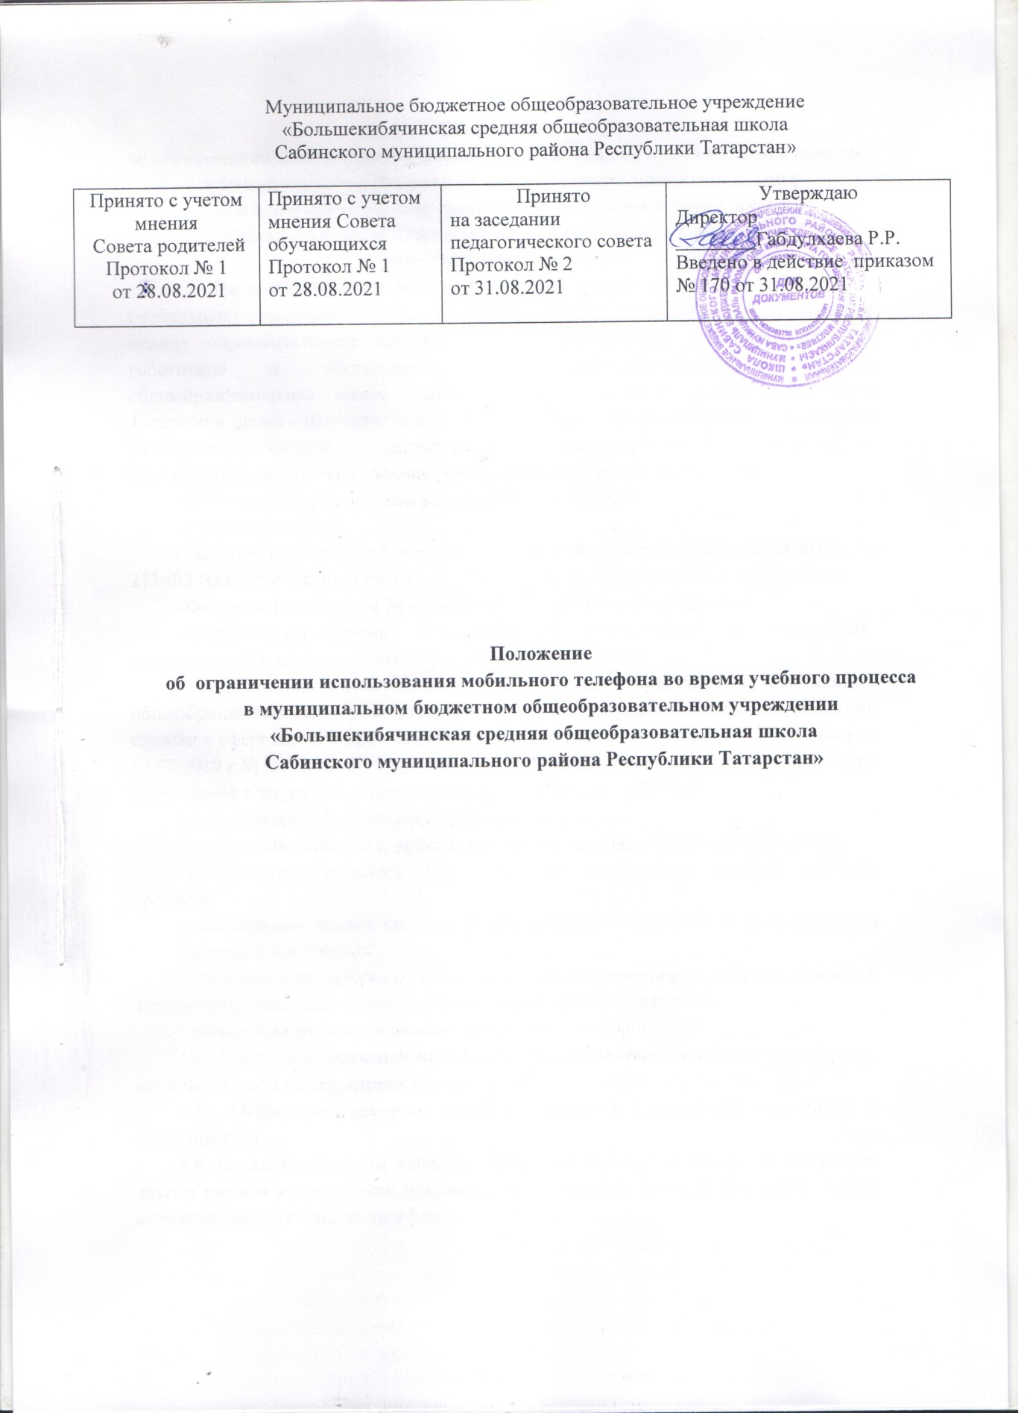

Муниципальное бюджетное общеобразовательное учреждение
«Большекибячинская средняя общеобразовательная школа
Сабинского муниципального района Республики Татарстан»

Принято с учетом мнения  Совета родителей  Протокол № 1  от 28.08.2021 | Принято с учетом мнения Совета обучающихся  Протокол № 1  от 28.08.2021 | Принято  на заседании  педагогического совета  Протокол № 2  от 31.08.2021 | Утверждаю  Директор ________Габдулхаева Р.Р.  Введено в действие приказом  № 170 от 31.08.2021

Положение
об ограничении использования мобильного телефона во время учебного процесса
в муниципальном бюджетном общеобразовательном учреждении
«Большекибячинская средняя общеобразовательная школа
Сабинского муниципального района Республики Татарстан»

ПОЛОЖЕНИЕ

об ограничении использования мобильного телефона во время учебного процесса в муниципальном бюджетном общеобразовательном учреждении «Большщекибячинская средняя общеобразовательная школа

Сабинского муниципального района Республики Татарстан»

1.ОБЩИЕ ПОЛОЖЕНИЯ
- Настоящее Положение об использовании средств мобильной связи (сотовых (мобильных) телефонов, смартфонов, планшетов и других средств коммуникации) в период образовательного процесса (далее - Положение) устанавливается для работников и обучающихся МБОУ «Большекибячинская средняя общеобразовательная школа Сабинского муниципального района Республики Татарстан» (далее - Школа) с целью упорядочения и улучшения организации режима работы школы, защиты гражданских прав всех субъектов образовательного процесса: обучающихся, родителей (законных представителей), работников школы.
- Положение разработано в соответствии с:
- Конституцией РФ;
- Законом РФ «Об образовании в Российской Федерации» от 29 декабря 2012 г. № 273-Ф3 "Об образовании в Российской Федерации" (с изменениями и дополнениями);
- Федеральным законом № 152-ФЗ «О персональных данных» от 27.07.2006;
- Федеральным законом № 436-ФЗ «О защите детей от информации, причиняющей вред их здоровью и развитию» от 29.12.2010;
- методические рекомендации об использовании устройств мобильной связи в общеобразовательных организациях утвержденного руководителем Федеральной службы в сфере защиты прав потребителей и благополучия человека А.Ю. Попова от 14.08.2019 г № МР 2.4.0150-19, руководителя Федеральной службы по надзору в сфере образования и науки С.С. Кравцова от 14.08..2019 г. №01-230/13-01.
- Соблюдение Положения содействует:
- повышению качества и эффективности получаемых образовательных услуг;
- способствует созданию психологически комфортных условий учебного процесса;
- обеспечивает защиту школьного пространства от попыток пропаганды культа насилия и жестокости;
- уменьшения вредного воздействия на обучающихся радиочастотного и электромагнитного излучения от сотовых (мобильных) телефонов;
- повышения уровня дисциплины.
- Участники образовательного процесса имеют право пользования средствами мобильной связи на территории Школы.
- Мобильный телефон является личной собственностью работника и обучающегося.
- В каждом учебном кабинете школы на стенде для документации или на другом видном месте должен находиться знак, на листе формата А4, запрещающий использование мобильных телефонов.

2. ОСНОВНЫЕ ПОНЯТИЯ
- Средства мобильной связи (сотовый телефон, смартфон, планшет) -
средство коммуникации и составляющая имиджа современного человека, которую не принято активно демонстрировать.
- Пользователь - субъект образовательного процесса, пользующийся средствами мобильной связи.
- Пропаганда культа насилия и жестокости посредством телефона -
демонстрация и распространение окружающим видео-или фото-сюжетов соответствующего содержания (в нарушение Закона РФ «Об особых правилах распространения эротической продукции и запрете пропаганды культа насилия и жестокости»).

3. УСЛОВИЯ ПРИМЕНЕНИЯ СРЕДСТВ МОБИЛЬНОЙ СВЯЗИ
  - Использование средств мобильной связи даёт возможность:
- контролировать местонахождение ребёнка (обучающегося), его самочувствие;
- осуществлять обмен различными видами информации.
  - Не допускается пользование средствами мобильной связи во время ведения образовательного процесса (урочная деятельность, внеклассные мероприятия) в Школе.
  - На период ведения образовательного процесса (урочная деятельность, внеклассные мероприятия) в школе владелец средством мобильной связи должен отключить его, либо отключить звуковой сигнал телефона поставив его в режим вибровызова.
  - Средства мобильной связи во время ведения образовательного процесса в Школе должны находиться в портфелях (по возможности в футляре) обучающегося.
  - Пользование мобильной связью обучающимися Школы разрешается в перерывах между уроками в здании Школы.
  - Ответственность за сохранность средств мобильной связи лежит только на его владельце (родителях, законных представителях владельца).
Все случаи хищения имущества рассматриваются в установленном законом порядке и преследуются в соответствии с законодательством РФ.
  - Обучающиеся могут использовать на уроке планшеты или электронные книги в рамках учебной программы только с разрешения учителя и с учетом норм, установленных СанПиНом 2.4.2.2821-10.
  - Педагогическим и другим работникам также запрещено пользоваться мобильным телефоном во время учебных занятий (за исключением экстренных случаев). Во внеурочное же время они обязаны максимально ограничивать себя в пользовании телефоном в присутствии обучающихся. Учителя во время урока имеют право пользоваться лишь одной функцией телефона - часами.

4. ПРАВА И ОБЯЗАННОСТИ ОБУЧАЮЩИХСЯ (ПОЛЬЗОВАТЕЛЕЙ)
- Вне уроков и иного образовательного процесса пользователь имеет право применять сотовый (мобильный) телефон в здании школы как современное средство коммуникации:
- осуществлять и принимать звонки;
- посылать SMS - сообщения;
- обмениваться информацией;
- слушать радио и музыку через наушники в тихом режиме;
- играть;
- делать открытую фото- и видео- съемку с согласия окружающих.
- Пользователь обязан помнить о том, что:
2
- использование средств мобильной связи во время образовательного процесса является нарушением конституционного принципа о том, что «осуществление прав и свобод гражданина не должно нарушать права и свободы других лиц» (п. 3 ст. 17 Конституции РФ), следовательно, реализация их права на получение информации (п. 4 ст. 29 Конституции РФ) является нарушением права других учащихся на получение образования (п. 1 ст. 43 Конституции РФ);
- использование средств мобильной связи для сбора, хранения, использования и распространения информации о частной жизни лица без его согласия не допускается (п. 1 ст. 24 Конституции РФ).
4.3. В целях обеспечения сохранности средств мобильной связи пользователь обязан не оставлять их без присмотра, в том числе в карманах верхней одежды.

5. ОБУЧАЮЩИМСЯ (ПОЛЬЗОВАТЕЛЯМ) ЗАПРЕЩАЕТСЯ:
- Использовать средства мобильной связи в период образовательного процесса в любом режиме (в том числе как калькулятор, записную книжку, часы и т.д.).
- Использовать средства мобильной связи как фото- (видео) камеру на уроках, нарушая тем самым права участников образовательного процесса на неприкосновенность частной жизни.
- Прослушивать радио и музыку в помещении Школы.
- Демонстрировать фотографии и снимки, видеозаписи, оскорбляющие достоинство человека, пропагандировать жестокость и насилие посредством сотового (мобильного) телефона, сознательно наносить вред имиджу Школы.
- Обучающимся строго запрещено вешать телефон на шею, хранить его в карманах одежды.
- Обучающимся строго запрещено подключать средства мобильной связи к электрическим сетям образовательного учреждения для зарядки.

6. ОТВЕТСТВЕННОСТЬ ЗА НАРУШЕНИЕ ПОЛОЖЕНИЯ
  - За нарушение настоящего Положения для обучающихся в соответствии с п.п.4 -
7 ст.43 Закона РФ «Об образовании в Российской Федерации» предусматривается 3 следующая дисциплинарная ответственность: _
    - В случае отказа пользователя выполнять условия пользования средствами мобильной связи, обозначенными в данном Положении, обучающийся вызывается после окончания уроков для беседы с классным руководителем (зам.директором, директором), который ставит в известность родителей о нарушении данного Положения.
    - За неоднократное нарушение, оформленное докладной на имя директора, проводится разъяснительная беседа с обучающимся в присутствии родителей (законных представителей).
    - При повторных фактах нарушения обучающемуся (с предоставлением объяснительной записки) средство мобильной связи передается родителям обучающегося после проведения собеседования с администрацией школы. По согласованию с родителями (законных представителями) накладывается запрет ношения сотового телефона на ограниченный срок.
    - В случаях систематических нарушений со стороны обучающегося, вопрос рассматривается комиссией по урегулированию споров между участниками образовательных отношений, которая принимает решение о запрете ношения средств мобильной связи на весь учебный год.
  - Сотруднику Школы, нарушившему Положение, выносится дисциплинарное взыскание.

7. ИНЫЕ ПОЛОЖЕНИЯ
7.1. Родителям (законным представителям) не рекомендуется звонить детям (обучающимся) во время ведения образовательного процесса в Школе без особой необходимости. В случае форс-мажорной ситуации необходимо звонить по телефону в приемную школы 8(8436)24-26-67
- Необходимо соблюдать культуру пользования средствами мобильной связи:
- громко не разговаривать;
- громко не включать музыку;
- при разговоре соблюдать правила общения.
- Школа не несёт материальной ответственности за утерянные средства мобильной связи.

Приложение 1

Лист ознакомления родителей
с Положением об использовании средств мобильной связи в МБОУ «Большекибячинская средняя общеобразовательная школа Сабинского муниципального района
Республики Татарстан»
Озвучено Положение «об использовании средств мобильной связи в МБОУ «Большекибячинская средняя общеобразовательная школа Сабинского муниципального района Республики Татарстан» на родительском собрании « » 20 года
С Положением ознакомлены родители « » класса
 | Ф.И.О. родителей | Подпись родителей | Подпись классного
 |  |  | руководителя
1.
2.
3.
4
5
6
7
8
9
10

Приложение 2.
 | Ф.И. учащегося | Подпись обучающегося | Подпись классного руководителя
1.
2.
3.
4
5
6
7
8
9
10

Лист ознакомления обучающихся
с Положением об использовании средств мобильной связи в МБОУ «Большекибячинская средняя общеобразовательная школа Сабинского муниципального района Республики Татарстан» Озвучено Положение «об использовании средств мобильной связи в МБОУ «Большекибячинская средняя общеобразовательная школа Сабинского муниципального района Республики Татарстан» на классном собрании « » 20 года
С Положением ознакомлены обучающиеся « » класса

